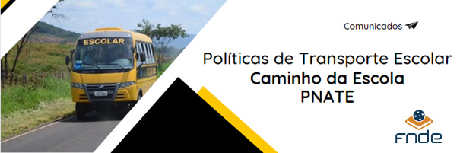
COMUNICADO TRANSPORTE ESCOLAR Nº 008/2024/CMATE/CGPTE/DIRAE/FNDE

Assunto: FNDE e CECATE-UFG convocam gestores e conselheiros de 47 municípios de Goiás para formação em transporte escolar.

Prezado(a) Gestor(a),

O Fundo Nacional de Desenvolvimento da Educação (FNDE), em parceria com o Centro Colaborador de Apoio ao Transporte Escolar da Universidade Federal de Goiás (CECATE-UFG), convoca gestores municipais e conselheiros do CACS-FUNDEB de 47 municípios de Goiás para Capacitação em Transporte Escolar, que será realizada no Campus da UFG de Aparecida de Goiânia-GO, nos dias 13 e 14 de junho de 2024.
A formação visa aprimorar a gestão do Programa Caminho da Escola e do Programa Nacional de Apoio ao Transporte do Escolar (PNATE) nos municípios. Em um ambiente de troca e diálogo, os participantes inscritos terão acesso a informações sobre os normativos dos programas federais de transporte escolar e orientações sobre execução dos recursos e prestação de contas.
A capacitação também contemplará um momento de treinamento para utilização do Sistema Eletrônico de Gestão do Transporte Escolar (SETE).
No dia 13 de junho, o curso receberá gestores e técnicos do transporte escolar, sendo duas vagas por município, com preferência para servidores de carreira. No dia 14, a capacitação será voltada aos conselheiros do CACS-FUNDEB de cada localidade, também com duas vagas por município.
As inscrições são gratuitas e podem ser feitas no link abaixo ou pelo QR Code a seguir:
https://forms.gle/tGa8A1XGBarP2JHv8

Veja mais detalhes abaixo sobre o curso de Capacitação em Transporte Escolar:

Data da capacitação de gestores e técnicos do transporte escolar: 13/06/2024
Data da capacitação dos conselheiros do CACS-Fundeb: 14/06/2024
Horário: 8h30 às 18h
Local: Auditório Térreo – T01, no primeiro andar do Campus da UFG de Aparecida de Goiânia
Endereço: Estrada Municipal, Quadra e Área Lote 04 - Bairro Fazenda Santo Antônio, Aparecida de Goiânia-GO
Link da localização: https://maps.app.goo.gl/JBVJBDUE7t4SLDTD9\

Municípios convidados:
Abadiânia | Edealina | Ouro Verde de Goiás
Acreúna | Edéia | Palmeiras de Goiás
Aloândia | Gameleira de Goiás | Palminópolis
Anápolis | Goiatuba | Panamá
Anicuns | Indiara | Petrolina de Goiás
Araçu | Inhumas | Pirenópolis
Avelinópolis | Itaguaru | Pontalina
Bom Jesus de Goiás | Itumbiara | Santa Rosa de Goiás
Buriti Alegre | Jandaia | São Francisco de Goiás
Cachoeira Dourada | Jaraguá | São Miguel do Passa Quatro
Campestre de Goiás | Jesúpolis | Silvânia
Campo Limpo de Goiás | Joviânia | Turvânia
Cezarina | Leopoldo de Bulhões | Varjão
Corumbá de Goiás | Mairipotaba | Vianópolis
Cristianópolis | Morrinhos | Vicentinópolis
Damolândia | Nazário

Caso tenha alguma dúvida sobre a formação, basta entrar em contato com o CECATE-UFG por meio dos seguintes canais de comunicação:


Atenciosamente,



